Федеральное государственное бюджетное образовательное учреждение
высшего образования «Красноярский государственный медицинский университет имени профессора В.Ф. Войно-Ясенецкого»
Министерства здравоохранения Российской Федерации
Фармацевтический колледж

Дневник

преддипломной практики
по разделу «Проведение лабораторных биохимических исследований»

Кузьминых Виктории Викторовны
ФИО
Место прохождения практики
ООО «Центр лабораторных технологий АБВ»
(медицинская организация, отделение)

с «20» апреля 2019г. по «17» мая2019г.

Руководители практики:
Общий – Ф.И.О. (его должность) Матушкина С.В.
Непосредственный – Ф.И.О. (его должность) Коростелева Н.С.
Методический – Ф.И.О. (его должность) Перфильева Г.В.

Красноярск, 2019

Содержание

1. Цели и задачи практики

2. Знания, умения, практический опыт, которыми должен овладеть студент после прохождения практики

3. Тематический план
4. График прохождения практики
5. Инструктаж по технике безопасности
6. Содержание и объем проведенной работы
7. Манипуляционный лист (Лист лабораторных / химических исследований)
8. Отчет (цифровой, текстовой)

Цели и задачи практики:

- Закрепление в производственных условиях профессиональных умений и навыков по методам биохимических исследований.
- Расширение и углубление теоретических знаний и практических умений по методам биохимических исследований.
- Повышение профессиональной компетенции студентов и адаптации их на рабочем месте, проверка возможностей самостоятельной работы.
- Осуществление учета и анализ основных клинико-диагностических показателей, ведение документации.
- Воспитание трудовой дисциплины и профессиональной ответственности.
- Изучение основных форм и методов работы в биохимических лабораториях.

Программа практики.
В результате прохождения практики студенты должны уметь самостоятельно:
- Организовать рабочее место для проведения лабораторных исследований.
- Подготовить лабораторную посуду, инструментарий и оборудование для анализов.
- Приготовить растворы, реактивы, дезинфицирующие растворы.
- Провести дезинфекцию биоматериала, отработанной посуды, стерилизацию инструментария и лабораторной посуды.
- Провести прием, маркировку, регистрацию и хранение поступившего биоматериала.
- Регистрировать проведенные исследования.
- Вести учетно-отчетную документацию.
- Пользоваться приборами в лаборатории.
- Выполнять методики определения веществ согласно алгоритмам

По окончании практики студент должен
представить в колледж следующие документы:
- Дневник с оценкой за практику, заверенный подписью общего руководителя и печатью ЛПУ.
- Характеристику, заверенную подписью руководителя практики и печатью ЛПУ.
- Текстовый отчет по практике (положительные и отрицательные стороны практики, предложения по улучшению подготовки в колледже, организации и проведению практики).
- Выполненную самостоятельную работу.

В результате преддипломной практики обучающийся должен:
Приобрести практический опыт:
- определения показателей белкового, липидного, углеводного и минерального обменов, активности ферментов, белков острой фазы, показателей гемостаза
Освоить умения:
- готовить материал к биохимическим исследованиям;
- определять биохимические показатели крови, мочи, ликвора;
- работать на биохимических анализаторах;
- вести учетно-отчетную документацию;
- принимать, регистрировать, отбирать клинический материал;
Знать:
- задачи, структуру, оборудование, правила работы и техники безопасности в биохимической лаборатории;
- особенности подготовки пациента к биохимическим лабораторным исследованиям;
- основные методы и диагностическое значение биохимических исследований крови, мочи, ликвора и т.д.;
- основы гомеостаза; биохимические механизмы сохранения гомеостаза;
- нормальную физиологию обмена белков, углеводов, липидов, ферментов, гормонов, водно-минерального, кислотно-основного состояния; причины и виды патологии обменных процессов;

Тематический план

№ | Наименование разделов и тем практики |  | Всего часов
1 | Ознакомление с правилами работы в КДЛ:  - изучение нормативных документов, регламентирующих санитарно-противоэпидемический режим в КДЛ: |  | 6
2 | Подготовка материала к биохимическим исследованиям:  - прием, маркировка, регистрация биоматериала.  - получение плазмы и сыворотки из венозной крови. |  | 12
3 | Организация рабочего места:  - приготовление реактивов, подготовка оборудования, посуды для исследования |  | 12
4 | Определение биохимических показателей в биологических жидкостях:  -определение активности ферментов (амилазы, ЩФ,КФ, ЛДГ,КФК, АлАТ, АсАТ) современными методами  - определение содержания показателей углеводного обмена (глюкоза, сиаловые кислоты, гликированныйНв, лактат) современными методами.  - определение содержания показателей белкового обмена (общий белок, белковые фракции, мочевина, креатинин, билирубин, мочевая кислота) современными методами.  - определение содержания показателей липидного обмена (холестерин, ТГ, Хс-ЛПНП, Хс-ЛПВП, ИА)  - работа на современном биохимическом оборудовании (ФЭК, фотометр, анализаторы)  - определение содержания показателей водно-минерального обмена (натрий, калий, хлориды, кальций, фосфор, железо) современными методами.  - определение показателей гемостаза (ПТВ, МНО, ТВ, АЧТВ, фибриноген, РМФК, антитромбин III)  - работа на современном биохимическом оборудовании (ФЭК, фотометр, анализаторы, коагулометры)  - участие в проведении внутрилабораторного контроля качества лабораторных исследований |  | 90
5 | Регистрация результатов исследования. |  | 12
6 | Выполнение мер санитарно-эпидемиологического режима в КДЛ:  - проведение мероприятий по стерилизации и дезинфекции лабораторной посуды, инструментария, средств защиты;  - утилизация отработанного материала. |  | 12
Вид промежуточной аттестации |  | Дифференцированный зачет
Итого |  |  | 144

День 1 (20.04.2019г)
Инструктаж по технике безопасности
Для обеспечения безопасного труда сотрудников лаборатории следует руководствоваться международными стандартами надлежащей лабораторной практики, а также общегосударственными законами и ведомственными документами по технике безопасности при проведении работ в лаборатории.
Во время работы в лаборатории следует неукоснительно соблюдать правила техники безопасности. Каждый работающий должен быть полностью информирован о требованиях техники безопасности, принятых в лаборатории, и о местонахождении средств противопожарной безопасности и аптечки первой помощи. Для ознакомления с правилами безопасного проведения работ организуется регулярный инструктаж сотрудников. Результаты инструктажа заносятся в специальный журнал.
- Работать в лаборатории необходимо в халате, защищая одежду и кожу от попадания и разъедания реактивами и обсемененности микроорганизмами.
- Каждый должен работать на закрепленном за ним рабочем месте. Переход на другое место без разрешения не допускается.
- Рабочее место следует поддерживать в чистоте, не загромождать его посудой и побочными вещами.
- До выполнения каждой лабораторной работы можно приступить только после получения инструктажа по технике безопасности и разрешения.
- Приступая к работе, необходимо: осознать методику работы, правила ее безопасного выполнения; проверить соответствие взятых веществ тем веществам, которые указаны в методике работы.
- Опыт необходимо проводить в точном соответствии с его описанием в методических указаниях, особенно придерживаться очередности добавления реактивов.

День 2 (22.04.2019г)
Ознакомление с правилами работы КДЛ
Изучение нормативных документов, регламентирующих санитарно-противоэпидемический режим в КДЛ:
- Приказ МЗ России № 380 от 25.12.1997 г. «О состоянии и мерах по совершенствованию лабораторного обеспечения диагностики и лечения пациентов в учреждениях здравоохранения Российской Федерации»;
- Приказ МЗ России № 45 от 07.02.2000 г. «О системе мер по повышению качества клинических лабораторных исследований в учреждениях Российской Федерации»;
- Приказ МЗ России № 220 от 26.05.2003 г. «Об утверждении отраслевого стандарта «Правила проведения внутрилабораторного контроля качества количественных методов клинических лабораторных исследований с использованием контрольных материалов»;
- СанПиН 2.1.7.2790-10 "Санитарно-эпидемиологические требования к обращению с медицинскими отходами";
- СП 2.1.3.2630-10 «Санитарно-эпидемиологические требования к организациям, осуществляющим медицинскую деятельность»;
- ГОСТ Р 52905-2007 (ИСО 15190:2003) Лаборатории медицинские. Требования безопасности.утв. Приказом Федерального агентства по техническомурегулированию и метрологии от 27.12.2007 №531 -ст. Охрана труда вмедицинских лабораториях;
- ГОСТРИСО 15193—2007 in vitro.Измерение величин в пробах биологического происхождения. Описание референтных методик выполнения измерений.

«ЦЛТ АБВ» представляет собой лабораторию полного цикла, оснащенную современным высокотехнологичным оборудованием. Лаборатория «ЦЛТ АБВ» размещается на двух этажах здания, в специально оборудованных помещениях, полностью соответствующихтребованиям правил по устройству, эксплуатации, требованиям санитарно-эпидемиологическогорежима и технике безопасности.
Биохимическая лаборатория расположена на первом этаже. Она оснащена современным оборудованием:
-BeckmancoulterAU5800
-BeckmancoulterAutoMate 2500
-BeckmancoulterAU680
-ЦентрифугаZ 513
-ЦентрифугаZ 366
-ЦентрифугаMiniSpinEppendorf
-ХолодильникХШФ «Енисей-1000R»
-Автоматический коагулометрACLelitePRO
-Анализатор агрегации АЛАТ-2 biola

День 3 (23.04.2019г)
Подготовка материала к биохимическим исследованиям
Прием биоматериала
-курьер доставляет сумку с биоматериалом в «ЦЛТ АБВ» через входную дверь в помещение № 12 первого этажа (тамбур). Извещает о доставке биоматериала звонком, который находится на перегородке.
-сотрудник отдела разбора должен принять термоконтейнер с биоматериалом у курьера через окно для передачи биоматериала и начать разбор.
-содержимое термоконтейнера:хладоэлементы, термометр, в штатив установлены вакутейнеры с кровью и мочой, в пакете находятся контейнеры с калом и пробирки на энтеробиоз, в другом пакете находятся контейнеры с мочой, в контейнерах для транспортировки урогенитальных препаратов, маркированных кодом и наименованием контрагента, находятся предметные стекла, в контейнерах, маркированных кодом и наименованием контрагента, находятся эппендорфы с транспортной средой для молекулярно-биологических (ПЦР) исследований. В отдельных папках, маркированных кодом и наименованием контрагента, находятся направления на исследования, сопроводительная накладная, требование на расходные материалы (при необходимости).
-в сопроводительной накладной контрагент указывает количество отправляемых наименований емкостей с биоматериалом и количество бланков направлений (см. рисунок ниже). На сопроводительной накладной промаркирован трех- или четырехзначный код, уникальный для каждого контрагента, который соответствует первым цифрам штрих-кода, наклеенного на каждую емкость с биоматериалом и направление. Соотнесение биоматериала и принадлежности к отправившему его контрагенту основано на сопоставлении этого кода.
Образец правильно заполненной сопроводительной накладной Центра представлен на рисунке.
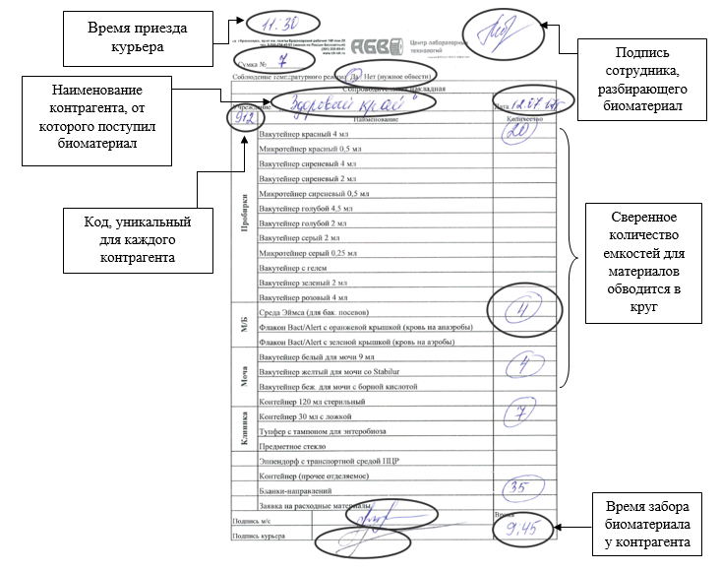
Сотрудник отдела разбора должен достать из термоконтейнера термометр и записать температуру в «Журнале контроля температурного режима термоконтейнеров», согласно номеру термоконтейнера.
Первичная сортировка биоматериала
Все емкости с биоматериалами, штативы с пробирками из термоконтейнера сотрудник отдела разбора должен поместить на стол для разбора биоматериала.
Открыть папку одного из контрагентов и достать из нее сопроводительную накладную, на которой поставить подпись для идентификации сотрудника, осуществившего прием и сортировку биоматериала, отметить время приезда курьера, как это показано на рисунке.
Пересчитать бланки направлений, просмотреть правильность их оформления (отмечены исследования, присутствуют штрих-кода и т.д.) и сверить с количеством, обозначенным в сопроводительной накладной, при совпадении обвести число вокруг; при несовпадении зачеркнуть и поставить фактически полученное число.
Пересчитать количество пробирок, транспортных сред Эймса, зондов, контейнеров с калом/мочой, транспортных сред ПЦР, предметных стекол, отправленных данным контрагентом. Сверить с количеством, обозначенным в сопроводительной накладной.
Рассортировать полученный биоматериал по отделам. При сортировке емкостей по лоткам отделов можно ориентироваться на исследования, отмеченные в направлениях.
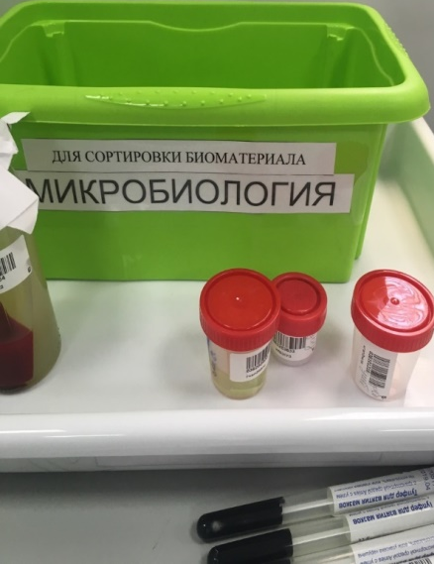
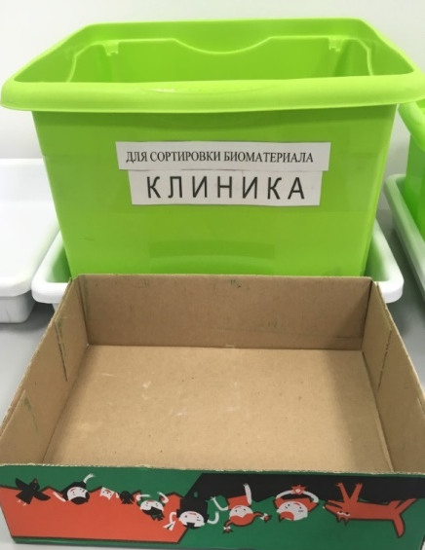

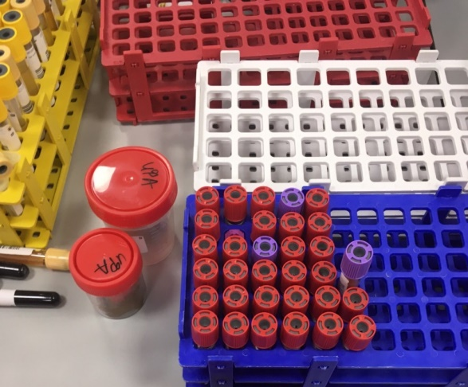
Регистрация биоматериала
Регистрация бланков направлений в «ЦЛТ АБВ» проходит в помещении №13 первого этажа для регистрации.
Все назначения из направлений заносятся в автоматизированную лабораторную систему (ЛИС) qMS, а в дальнейшем задание автоматически попадает на анализатор. Использование ЛИС минимизирует количество ошибок преаналитического этапа и нивелирует «человеческий фактор».

День 4 (24.04.2019г)
Получение плазмы и сыворотки из венозной крови
Режимы центрифугирования:
- для получения сыворотки центрифугируем при 3000 об/мин в течение 5 минут на центрифуге Z 513;
- для получения бедной тромбоцитами плазмы центрифугируем при 3400 об/мин в течение 15 минут на центрифуге Z 366.
- для получения богатой тромбоцитами плазмы центрифугируем при 990 об/мин в течение 7 минут на центрифуге Z 366.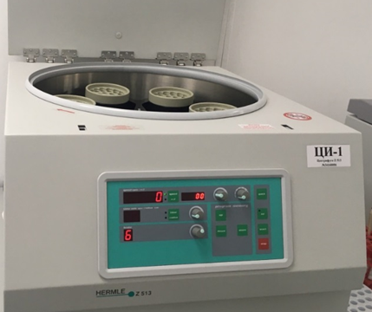
В «ЦЛТ АБВ» для взятия и доставки крови используются современные расходные материалы. Для взятия венозной крови используются вакутейнеры. Для получения необходимого материала для исследования применяются пробирки с разными наполнителями, что видно по цвету крышки вакутейнера (цветовое кодирование).
Цвет | Наполнитель |  | Назначение
Красный | Активатор свертывания-кремнезем |  | Получение сыворотки
Сиреневый | К₂ЭДТА |  | Получение плазмы
Серый | Фторид натрия/оксалат калия |  | Получение глюкозы
Желтый | Гель, активатор свертывания |  | Получение сыворотки
Зеленый | Гепарин |  | Получение плазмы
Голубой |  | Цитрат натрия 3,2% | Получение плазмы

День 5 (25.04.2019г)
Подготовка материала к биохимическим исследованиям
Все пробирки включая те, которые отцентрифугировались отправляются на систему BeckmanCoulterAutoMate 2500 для пре- и постаналитической обработки проб.
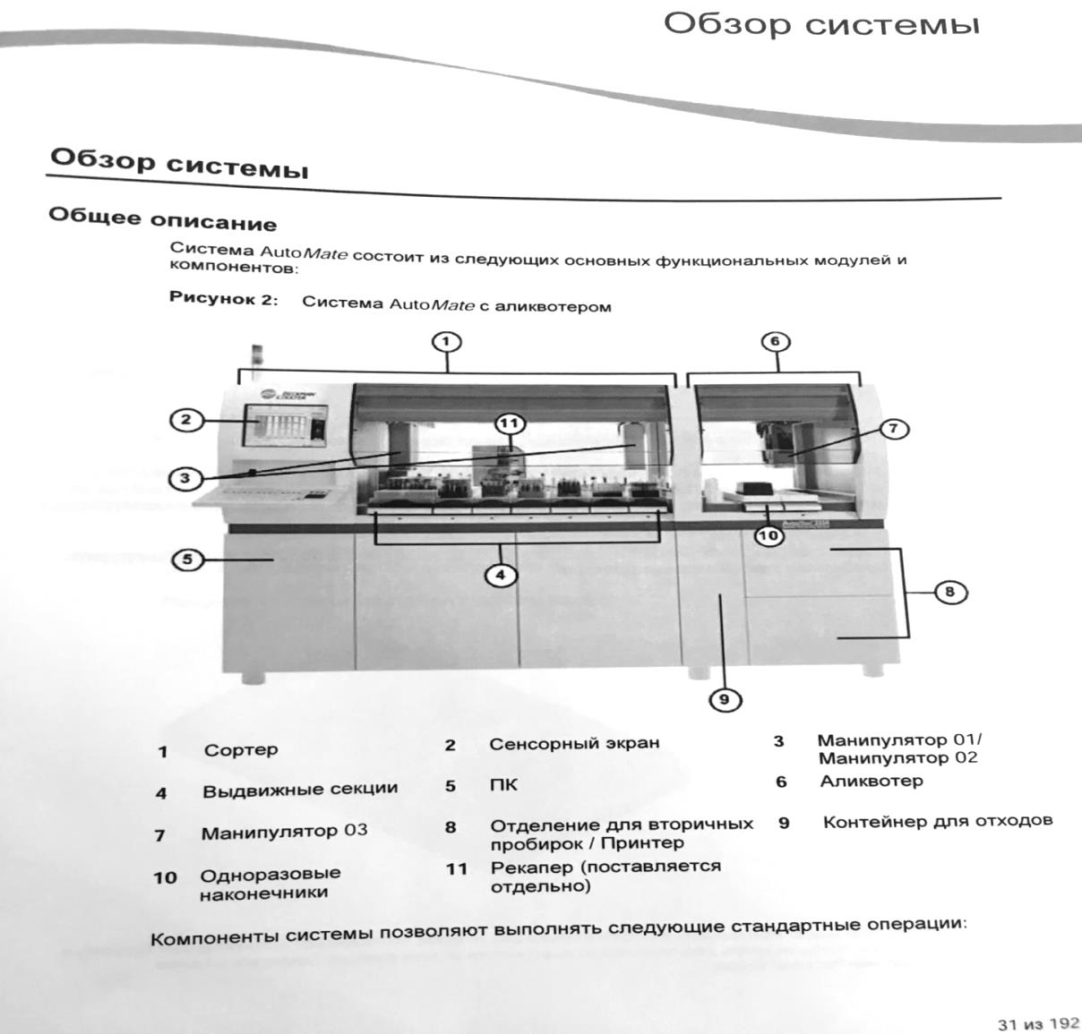

Компоненты системы позволяют выполнять следующие стандартные операции:
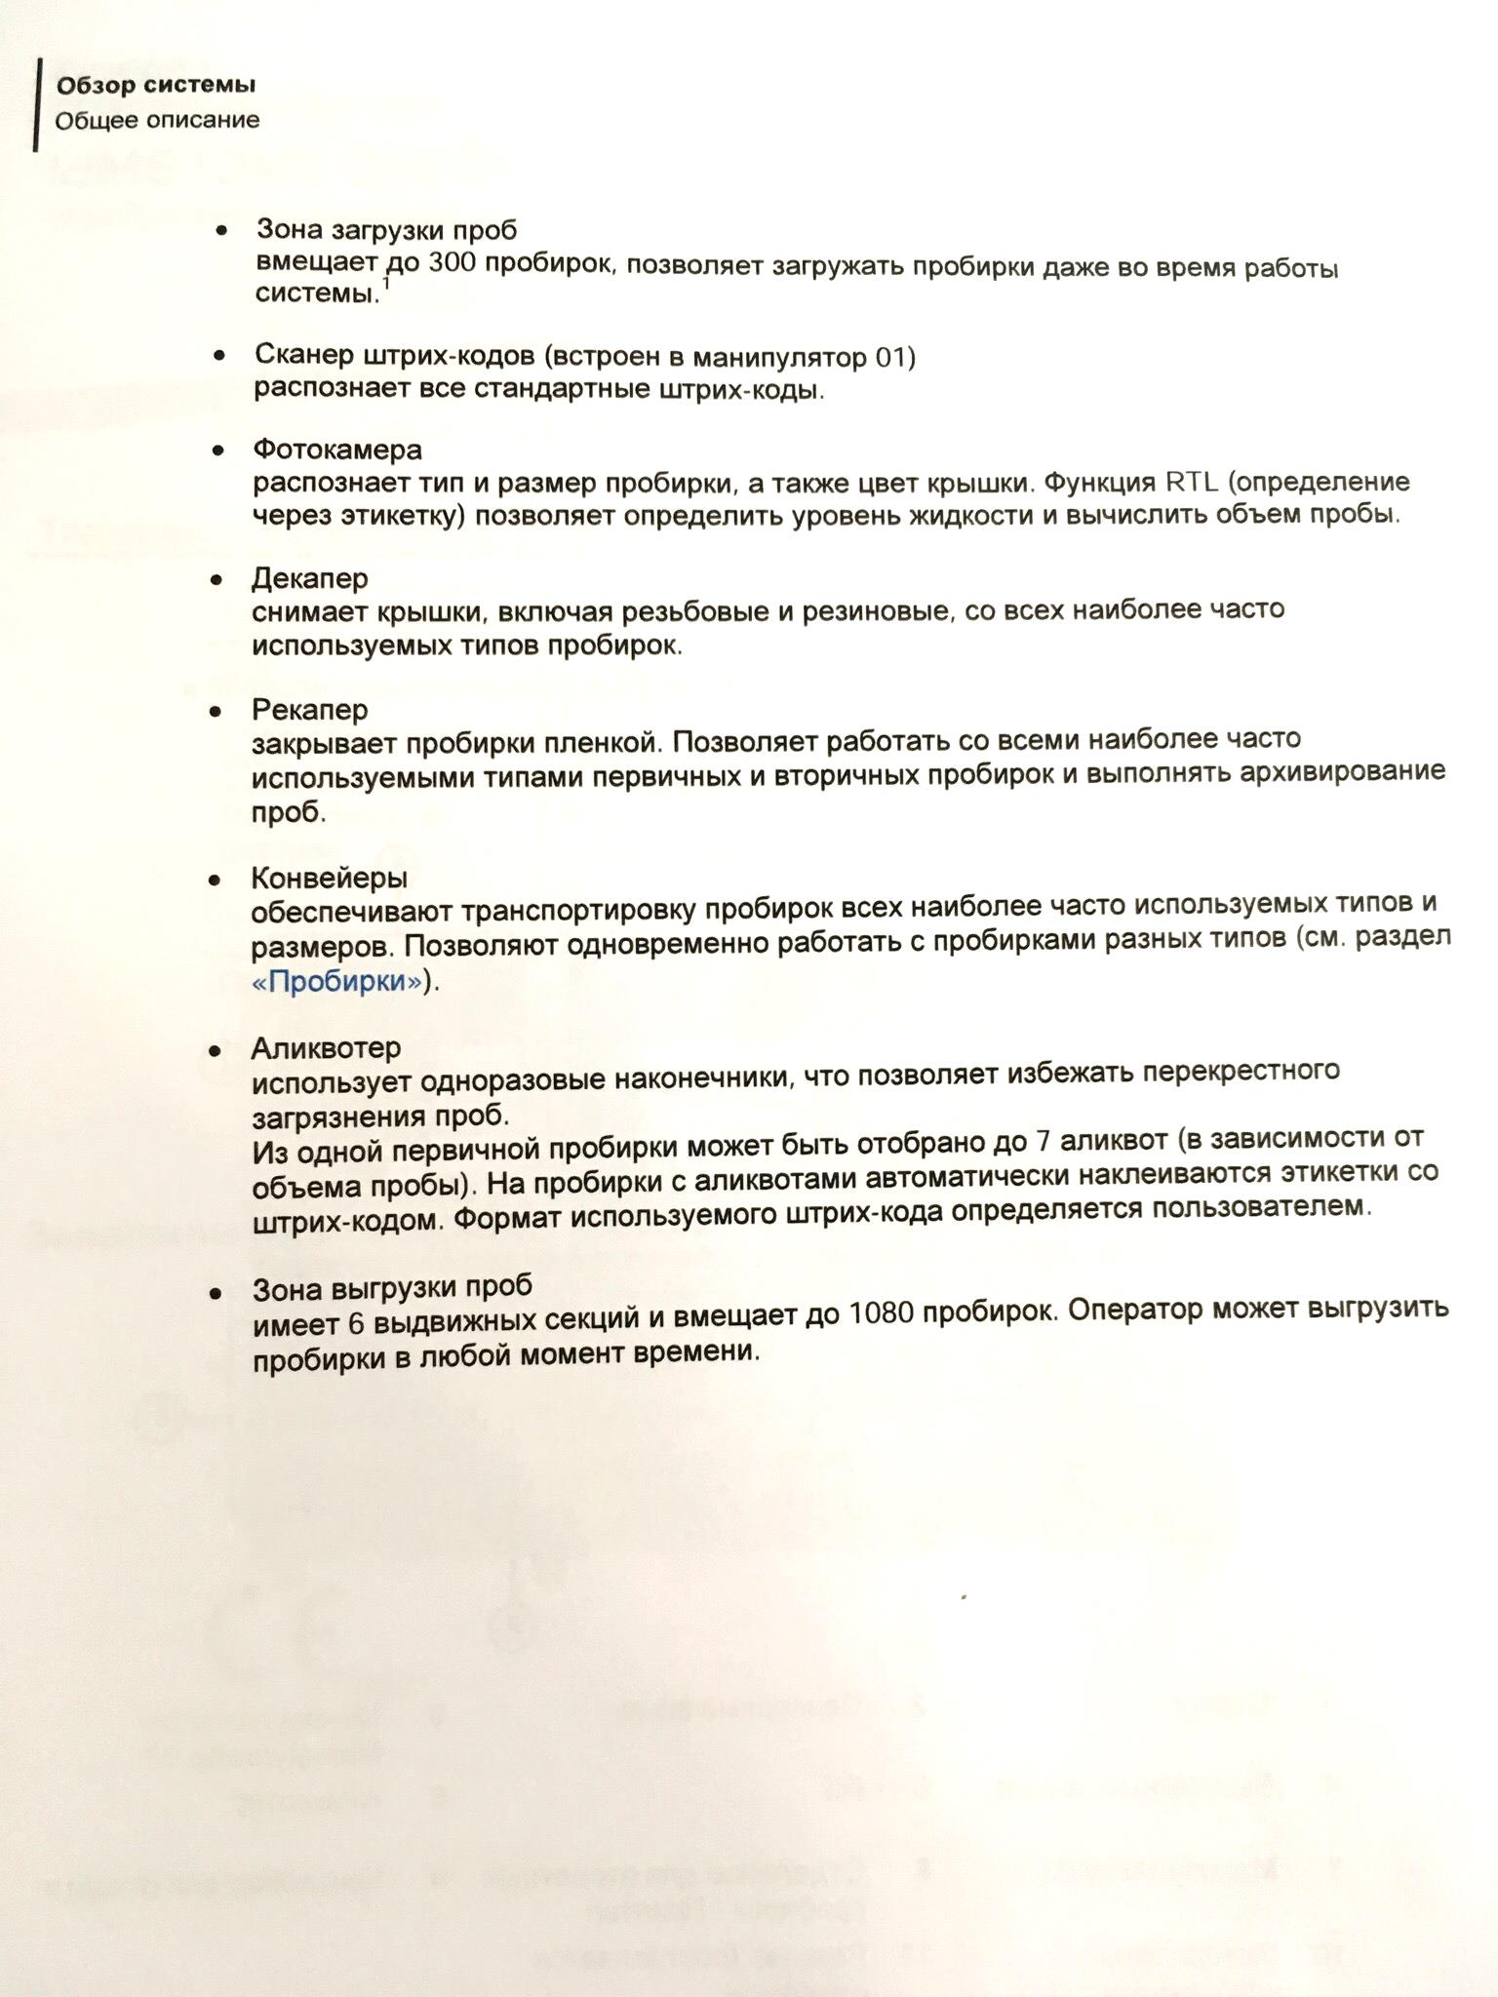
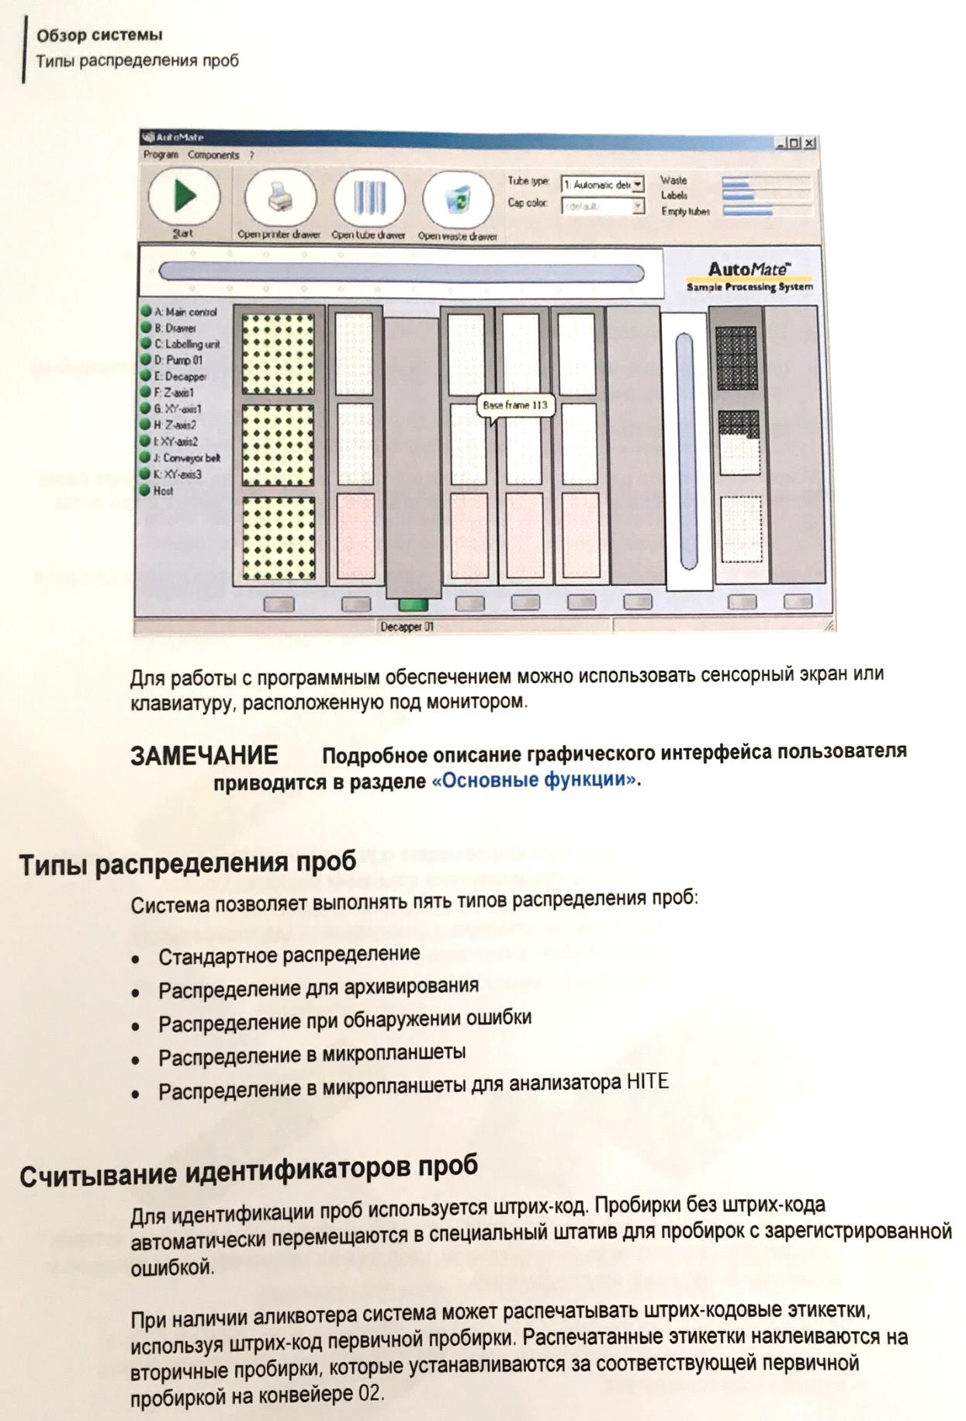

День 6 (26.04.2019г)
Определение активности ферментов на анализаторе BeckmanCoulterAU 5800
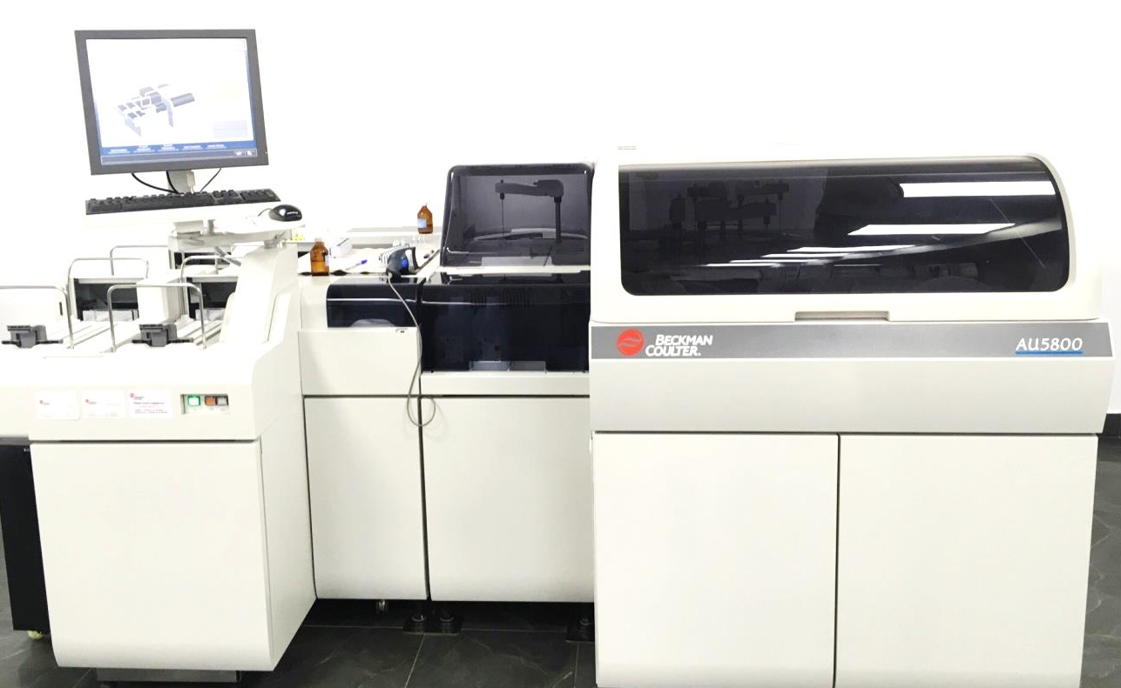
Определение активности альфа-амилазы
Назначение: кинетическое колориметрическое количественное определение альфа-амилазы в сыворотке, плазме и моче человека.
Клиническоезначение: к заболеваниям, сопровождающимся повышением уровня амилазы в плазме, относятся: острый панкреатит, паротит, алкоголизм, почечная недостаточность, а также заболевания, как вирусный гепатит, СПИД, брюшной тиф, саркозоид и травмы верхнего отдела брюшной полости. Значительное увеличение уровня амилазы наблюдается после процедуры эндоскопической ретроградной панкреатохолангиографии. Гипоамилаземия наблюдается при выраженном кистозном фиброзе, тяжелых заболеваниях печени и после панкреатеэктомии. У лиц, страдающих ожирением, выявляется гипоамилаземия в результате уменьшения концентрации слюнной фракции.
Принципопределения: цветная реакция на альфа-амилазу основана на использовании в качестве субстрата 2-хлоро-4-нитрофенил-альфа-D-мальтотриазида. Альфа-амилаза непосредственно взаимодействует с этим субстратом, не требуя наличия вспомогательных ферментов. Увеличение адсорбции 2-хлоро-4-нитрофенола, образующего в результате реакции, при 410 нм. прямо пропорциональна активности альфа-амилазы в пробе.
Исследуемый материал: сыворотка и плазма (гепарин). Не использовать гемолизированные или очень иктеричные пробы, клеточные элементы следует отделять как можно скорее. В сыворотке и плазме альфа-амилаза стабильна в течение 7 дней при температуре хранения 2-25⁰С. Для исследования не следует использовать плазму, полученную с использованием ЭДТА, оксалата и цитрата.
Референсныезначения: сыворотка, плазма-22-80 Е/л (0,36-1,33 мккат/л)
Определение активности щелочной фосфотазы
Назначение: кинетическое колориметрическое количественное определение щелочной фосфотазы в сыворотке и плазме человека.
Клиническоезначение: увеличение общей ЩФ происходит по физиологическим причинам или вызывается заболеваниями печени или костей. Физиологическое увеличение активности ЩФ выявляется у беременных, растущих детей, после приема пищи лиц с группой крови В и 0. Наиболее частой причиной повышения уровня ЩФ является заболевание гепатобилиарной системы с патологическим повышением уровня ЩФ 60% пациентов с заболеваниями печени и желчевыводящих путей. Уровень ЩФ может также повышаться при первичных заболеваниях костей, таких как остеомаляция, несовершенный остеогенез, недостаточность витамина Д и первичные опухоли костей. Снижение уровня ЩФ выявляется при наследственной гипофосфатазии, гипопаратиреодизиме, ахондроплазии, при заболеваниях, сопровождающихся адинамией, например при диализе, гипофизарной карликовости, при хроническом облучении и нарушениях питания.
Принципопределения: метод основан на рекомендациях Немецкого общества клинической химии. Активность ЩФ определяется путем измерения скорости преобразования р-нитро-фенил-фосфат и р-нитрофенол в присутствии ионов магния и диэтаноламина в качестве акцептора фосфата при pH 9,8. Скорость увеличения значений абсорбции в результате образования р-НФ измеряется при 410/480 нм.и прямо пропорциональна активности ЩФ в пробе.
Исследуемыйматериал: сыворотка и плазма (гепарин). В качестве антикоагулянта не следует использовать цитрат, оксалат и ЭДТА. Не рекомендуется проводить измерение ЩФ в пробах с гемолизом. В сыворотке и плазме ЩФ стабильна в течение 7 дней при температуре хранения 2-25⁰ С.
Референсные значения:
Женщины – 64-300 Е/л (1,0-5,0 мккат/л)
Мужчины – 80-300 Е/л (1,3-5,0 мккат/л)
Дети до 15 лет – до 640 Е/л (10,6 мккат/л)
Подростки 15-17 лет – до 480 Е/л (8,0 мккат/л)

День 8 (29.04.2019г)
Определение активности кислойфосфотазы
Назначение: кинетическое колориметрическое определение КФ в сыворотке человека.
Клиническоезначение: повышение активности простатической КФ и, в связи с этим, активности общей КФ наблюдается у мужчин, страдающих раком предстательной железы с метастазами. К другим заболеваниям, которые могут быть связаны с увеличением ингибированной тартратом КФ относятся: лейкозы, истинная полицитемия, первичная тромбоцитемия и мегалобластная анемия. Нормальный низкий уровень активности КФ в сыворотке обусловлен в основном тартрат-резистентной КФ остеокластов. Активность этой фракции физиологически увеличивается у растущих детей и патологически увеличивается при прогрессирующем остеолизисе и деформациях костной ткани, таких как болезнь Педжета, гиперпаратиреоидозе, множественная миелома, остеосаркома, несовершенный остеогенез и почечная остеодистрофия. К другим заболеваниям, сопровождающимся увеличением тартрат-резистентной Кф относится болезнь Гоше и болезнь Неймана-Пика.
Принципопределения:
Реакция Хиллмана
КФ
1-нафтилфосфат + Н₂О фосфат + 1-нафтол
1-нафтол + Соль FastRedTR азокраситель
Исследуемыйматериал: сыворотка. Плазму не используют. Сыворотку следует отделить как можно быстрее и добавить стабилизатор из расчета 1 капля КФ-стабилизатора (АСР-St) на 1 мл сыворотки. Отделенная сыворотка, без стабилизатора, стабильна в течение 15 минут при температуре 15-25⁰ С и 3-4 часа при температуре 2-8⁰ С. Не использовать липемичные,гемолизные и иктеричные пробы.

Определение активности лактатдегидрогеназы
Назначение: УФ кинетическое определение ЛДГ в сыворотке и плазме человека.
Клиническоезначение: инфаркт миокарда сопровождается 3-4 кратным повышением общей активности ЛДГ: подобное повышение ЛДГ при миокардите, нарушениях ритма сердца, электрической кардиоверсии и протезировании клапанов. Повышение активности ЛДГ отмечается при повреждении печени, но оно не так велико, как увеличение активности аминотрансфераз. Подъем особо велик (в 10 раз выше верхней границы нормы) при токсическом гепатите, сопровождающемся желтухой; небольшое снижение уровня отмечается при вирусном гепатите и инфекционном мононуклеозе. При мышечной дистрофии Дюшена увеличение активности ЛДГ выявляется за несколько лет до обнаружения клинических симптомов, в процессе заболевания может отмечаться 5-кратное увеличение активности. Повышение активности ЛДГ может выявляться при атрофии спинальной мускулатуры Аран-Дюшена и Кугельберга-Веландера, дерматомиозите, полимиозите и при высокой физической нагрузке. Дургие заболевания, при которых отмечается увеличение активности ЛДГ являются: инфаркт почек, корейская геморрагическая лихорадка, хронические заболевания клубочков почек, шок, эмболия легочной артерии, инфаркт легких и гемолитическая мегалобластная анемия.
Принципопределения:метод основан на рекомендациях Скандинавского комитет по ферментам. ЛДГ катализирует обратимое восстановление пирувата до лактата при нейтральной pH. При этом происходит окисление NADH до NAD+. Снижение абсорбции за счет использования НАДН прямо пропорционально активности фермента в пробе.
Исследуемыйматериал: сыворотка и плазма (гепарин). Отделять сыворотку от сгустка как можно быстрее. Не проводить определение в пробах с гемолизом, т.к. активность фермента в эритроцитах в 150 раз выше, чем в плазме.
Референсные значения:
Взрослые – 208-378 Е\л (3,47-6,30 мккат/л)
Дети:
1-ый день – меньше 1327 Е/л (22,1 мккат/л)
2-5 дней – меньше 1732 Е/л (28,9 мккат/л)
6 дней – 6 месяцев - меньше 615 Е/л (10,3 мккат/л)

День 9 (30.04.2019г)
Определение активностикреатинкиназы
Назначение: УФ кинетическое определение КК в сыворотке и плазме человека.
Клиническоезначение:активность КК увеличивается при некрозе и регенерации мышц, поэтому ее уровень повышен при большинстве миопатий, таких как мышечная дистрофия Дюшена, и при состояниях, связанных с мышечным некрозом, таких как острый некроз скелетной мускулатуры. Уровень общей КК может увеличиваться при заболеваниях ЦНС, таких как синдром Райса, при котором 70-кратное увеличение активности КК указывает на тяжесть энцефалопатии. Активность КК повышается в результате повреждения миокарда со значительным увеличением фракций КК-ММ и КК-МВ.
Принципопределения:метод основан на рекомендациях Международной федерации по клинической химии. КК обратимо катализирует перенос фосфатной группы от креатинфосфата к АДФ, образуя креатин и АТФ. Образовавшийся АТФ используется для образования глюкозо-6-фосфата и АДФ из глюкозы. Эта реакция катализируется гексокиназой, для максимальной активности которой необходимы ионы магния. Глюкозо-6-фосфат окисляется под воздействием глюкозо-6-фосфат-дегидрогеназы с одновременным восстановлением ко-энзима никотинамид-аденин-динуклеотид-фосфат с образованием НАДФН и 6-фосфоглюконата. Скорость увеличения абсорбции, измеряемая при 340/660 нм, в результате образования НАДФН прямо пропорциональна активности КК.
Исследуемыйматериал: рекомендуется использовать сыворотку. Не используйте гемолизированные пробы. После взятия крови следует дождаться образования сгустка и отделить сыворотку от сгустка с целью минимизации гемолиза и загрязнения пробы аденилактиназой из эритроцитов. Не рекомендуется использовать плазму с ЭДТА, оксалатом и цитратом.
Референсные значения:
Мужчины – ≤ 171 Е/л (2,85 мккат/л)
Женщины - ≤ 145 Е/л (2,42 мккат/л)
Определение активности аланинаминотрансфераз(АлАТ)
Назначение: УФ кинетическое определение АлАТ в сыворотке и плазме человека.
Клиническоезначение:повышение активности АлАТ в сыворотке рассматривается как индикатор поражения паренхимы печени. Повышенный ее уровень в сыворотке указывает на нарушение целостности мембран гепатоцитов. Значение активности, превышающие в 50 раз верхний предел нормальных значений, в основном обусловлены вирусным гепатитом, острым нарушением печеночной перфузии и острым некрозом печени, вызванным экзотоксинами, в том числе парацетамолом и тетрахлоридом углерода. Заметное повышение уровня АлАТ в сыворотке наблюдается при различных заболеваниях печени, включая гепатит, мононуклеоз и цирроз. Повышенный уровень АлАТ можно наблюдать при вирусном гепатите и других заболеваниях печени еще до проявления других клинических симптомов, таких как желтушность. Уровень, превышающий более чем в 15 раз верхнюю границу нормы, всегда является показателем острого гепатоцеллюлярного некроза вирусного, токсического или циркуляторного происхождения. Увеличение уровня АлАТ также наблюдается при циррозе и внепеченочном холестазе. Незначительное увеличение АлАТ также отмечается после приема алкоголя или некоторых ЛП, таких как пенициллин, салициллаты и опиаты.
Принципопределения:метод основан на рекомендациях Международной Федерации Клинической Химии. АлаТ переносит аминогруппу с аланина на 2-оксоглютарат с образованием пирувата и глутамата. Добавление к реакционной смеси пиридоксаль-фосфата обеспечивает максимальную каталитическую активность АлАТ. Пируватвступает в реакцию NADH, катализированную ЛДГ, продуцируя лактат и NAD+. Уменьшение значений абсорбции вследствие потребления NADH измеряется при 340 нм и прямо пропорционально активности АлАТ в пробе. Эндогенный пируват удаляется во время инкубационного периода.
Исследуемыйматериал: сыворотка и плазма (ЭДТА или гепарин). В сыворотке и плазме АлАТстабильная 7 дней при температуре хранения 2-8⁰С и в течение 3 дней при температуре хранения 2-25^{о} С.
Референсные значения:
Мужчины – менее 50 Е/л (0,85 мккат/л)
Женщины – менее 35 Е/л (0,60 мккат/л)
Новорожденные/младенцы – 13-45 Е/л (0,22-0,75 мккат/л)
Определение активности аспартатаминотрансферазы(АсАТ)
Назначение: УФ кинетическое определение АсАТ в сыворотке и плзаме человека.
Клиническоезначение: уровень АсАТ часто повышается в 20-50 раз при вирусном гепатите и заболеваниях печени, сопровождающихся некрозом ткани печени. Важным показателем повреждения печени является оценка активности АсАТ относительно активности АсАТ (Коэффициент де Ритиса; АсАТ/АлАТ). Коэффициент меньше 1,0 является показателем небольшого повреждения печени и встречается при заболеваниях воспалительного характера. Коэффициент больше 1,0 является показателем тяжелого заболевания печени, обычно сопровождаемого некрозом. Увеличение уровня АсАТ может выявляться при циррозе, внепеченочном холестазе, прогрессирующей дистрофии мышц, дерматомиозите, остром панкреатите, гемолизе, гангрене, синдроме сдавливания и эмболии легочной артерии. Небольшое увеличение уровня АсАТ может также наблюдаться после приема алкоголя или употребления таких ЛП как пенициллин, салициллаты и опиаты.
Принципопределения:метод основан на рекомендациях Международной Федерации Клинической Химии. В этом методе АсАТ катализирует трансаминированиеаспартата и 2-оксоглюторат, при этом образуется L-глютамат и оксалоацетат. Добавление к реакционной смеси пиридоксаль-фосфата обеспечивает максимальную каталитическую активность АсАТ. Оксалоацетат восстанавливается до L-малата в присутствии малатдегидрогеназы, в то же время NADHпревращаетяс в NAD+. Пируват вступает в реакцию с NADH, катализированную ЛДГ с образованием лактата и NAD+. Снижение значений абсорбции, вследствие потребления NADH, измеряется при 340 нм и прямо пропорциональна активности АсАТ в пробе. Эндогенный пируват удаляется во время инкубационного периода.
Исследуемыйматериал: сыворотка и плазма (гепарин). В сыворотке АсАТстабильна в течение 7 дней при температуре хранения 2-8⁰С и в течение 4 дней при температуре хранения 2-25⁰С. Пробы с гемолизом не следует использовать в исследованиях, так как активность АсАТ в эритроцитах приблизительно в 15 раз выше, чем в плазме здорового человека.
Референсные значения:
Мужчины (взрослые) – менее 50 Е/л (0,85 мккат/л)
Женщина (взрослые) – менее 35 Е/л (0,60 мккат/л)
Новорожденные – 25-75 Е/л (0,42-1,25 мккат/л)
Младенцы – 15-60 Е/л (0,25-1 мккат/л)

День 10 (02.05.2019г)
Определение содержания показателей углеводного обмена на анализаторе BeckmanCoulterAU 5800
Определение содержания глюкозы
Назначение: ферментативный УФ тест (гексокиназный метод) для количественного определения глюкозы в сыворотке, плазме, моче, гемолизате и СМЖ.
Клиническое значение: снижение глюкозы в крови до критического уровня (примерно до 2,5 ммоль) ведет к дисфункции ЦНС. Это проявляется в виде гипогликемии и характеризуется мышечной слабостью, плохой координацией движений, спутанностью сознания. Дальнейшее снижение уровня глюкозы в крови ведет к гипогликемической коме. Гипогликемия чаще всего развивается в результате дефицита инсулина или недостаточной его эффективности, наиболее известное под названием СД (при этом глюкоза повышается в крови до такой степени, что превышается почечный порог и сахар появляется в моче). Гипогликемия встречается при некоторых патологических состояниях, включая синдром тяжелой дыхательной недостаточности новорожденных, токсикоз беременных, врожденный ферментный дефицит, синдром Райа, нарушение функций печени, инсулинпродуктивные опухоли поджелудочной железы, антитела к инсулину, непанкреатические опухоли, септицемия, ХПН и при приеме алкоголя.
Принцип определения: глюкоза фосфорилируетсягексокиназой в присутствии АТФ и ионов магния с образованием глюкозы-6-фосфата и АДФ. Глюкоза-6-фосфатдегидрогеназа специфически окисляет глюкоза-6-фосфат до глюконат-6-фосфата, реакция сопряжена с восстановлением NAD+ и NADH. Повышение абсорбции при 340 нм прямо пропорциональна концентрации глюкозы в пробе.
Исследуемый материал: сыворотка, плазма (ЭДТА или гепарин). Сыворотка должна быть как можно скорее отделена от форменных элементов. Если нет возможности быстро отделить сыворотку, кровь следует отбирать в пробирки, содержащие флюорид, моноиодацетат или маннозу. Не следует проводить измерение в иктеричных и очень хилезных пробах.
Референсные значения:
Сыворотка/плазма (натощак):
Взрослые – 4,1-5,9 ммоль/л (74-106 мг/дл)
Дети – 3,3-5,6 ммоль/л (60-100 мг/дл)
Определение содержания гликированного гемоглобина
Назначение: количественное определение HbA1cв крови человека методом иммуноингибирования.
Клиническое значение: измерение HbA1c является показателем среднесуточной концентрации глюкозы в крови за 2 предшествующих месяца. Поэтому определение HbA1c считается важным диагностическим инструментом в мониторинге диетического контроля и лечения у больных диабетом. Контроль уровня глюкозы в крови важен для предотвращения развития кетоза и гипергликемии, и может снижать риск возникновения и тяжесть таких осложнений поздних стадий диабета, как ретинопатия, нефропатия, и заболевания ССС.
Принцип определения: при измерении HbA1c используется реакция ингибирования латексной агглютинации. Агглютинатор, состоящий из синтетического полимера, содержащего множественные копии иммунореактивной части HbA1c вызывает агглютинацию латекса, покрытого специфическими моноклональными мышиными HbA1c-антителами. При отсутствии HbA1c в пробе, микрочастицы HbA1cR1, покрытые антителами и агглютинатор в HbA1cR2 будут агглютинировать. Этот процесс ведет к увеличению абсорбции суспензии. Наличие HbA1c в пробе приводит к уменьшению скорости агглютинации HbA1cR1 и агглютинатораHbA1c реактива R2. Увеличение абсорбции реакционной смеси, измеряемая при 700 нм, таким образом, обратно пропорционально концентрации HbA1c в пробе.
Исследуемый материал: цельная кровь (К₂-ЭДТА или NH₄-гепарин). Предварительную обработку проб перед измерением заключается в добавлении 25 мкл крови или контроля к 1000 мкл денатурирующего раствора, т.е. разведение 1:41, при аккуратном перемещивании без пенообразования и инкубации не менее 5 минут при комнатной температуре. Объем меньше 25 мкл не рекомендуется использовать, что объясняется вязкостью цельной крови.
Референсные значения:
Взрослые:
4,0-6,2% (DCCT)
2,0-4,4%
Определение содержания лактата
Назначение: ферментативный тест для количественного определения L-лактата в плазме и СМЖ.
Клиническиеназначения: лактатный ацидоз возникает в основном в двух клинических случаях: 1) в условиях гипоксии: шок, застойная сердечная недостаточность, инфаркт миокарда, потеря крови, отек легкого, и при 2) метаболических нарушениях или в ситуацияхсвязанных с принятием внутрь препарата или токсического в-ва (метанол, этанол,эпинефрин и ацетаминофен). Примерами метаболических заболеваний являются СД, заболевания печени и неоплазия, а также врожденные нарушения метаболизма (болезнь Гирке).
Принципопределения: L-лактат окисляется до пирувата и перекиси водорода лактатоксидаза. В результате реакции пероксидазы, перекиси водорода, 4-аминоантипирина донора водорода N-этил-N-(2гидрокси-3-сульфопирил)-3-метиланилина образуется окрашенный продукт.
Исследуемыйматериал: плазма или СМЖ. Не используется сыворотка.
Референсныезначения: 0,5-2,2 ммоль/л (4,5-19,8 мг/дл)– плазма.

День 11 (03.05.2019г)
Определение содержания показателей белкового обмена на анализаторе BeckmanCoulterAU 5800
Определение содержания общего белка
Назначение: колориметрический фотометрический тест для количественного определения общего белка в сыворотке или плазме человека.
Клиническое значение: отклонение содержания общего белка от границы нормы указывает на наличие диспротеинемий или нарушение водного баланса.
Принцип определения: ионы меди в щелочной среде реагируют с белками и полипептидами, имеющими как минимум 2 пептидные связи, с образованием фиолетового комплекса.
Исследуемый материал:сыворотка, плазма (ЭДТА или гепарин)
Референсные значения:
Сыворотка/плазма:
Взрослые – 66-83 г/л (6,6-8,3 г/дл)
Дети (1-18 лет) – 57-80 г/л (5,7-8,0 г/дл)
Новорожденные (1-30 дней) – 41-63 г/л (4,1-6,3 г/дл)
Определение содержания мочевины
Назначение: УФ кинетическое определение мочевины в сыворотке, плазме и моче человека.
Клиническое значение: преренальное увеличение уровня мочевины встречается при декомпенсации заболеваний сердца, повышенном метаболизме белка и недостаточном поступлении воды. Также повышение может быть вызвано почечной патологией, такой как острый гломерулонефрит, хронический нефрит, поликистоз почек, некроз канальцев и нефросклероз. Постренальное повышение мочевины в крови может быть вызвано обструкцией мочевыводящих путей.
Принцип определения:мочевина гидролизируется в присутствии воды до аммиака и углекислого газа. Аммиак, образующийся в первой реакции, реагирует с 2-оксоглутаратом и NADH в присутствии ГДГ с образованием глутамата и NAD.
Исследуемый материал:сыворотка и плазма (ЭДТА или Li-гепарин)
Референсные значения:
Сыворотка/плазма взрослых (в целом) – 2,8-7,2 ммоль/л (17-43 мг/дл)
Новорожденные – 1,4-4,3 ммоль/л (8,4-25,8 мг/дл)
Младенцы/дети – 1,8-6,4 ммоль/л (10,8-38,4 мг/дл)
Определение содержания креатинина
Назначение: кинетический колориметрический тест для количественного определения креатинина в сыворотке, плазме.
Клиническое значение: повышение уровня мочевины в сыворотке без сопуствующего увеличения креатинина в сыворотке является ключевым в диагностике преренальной азотемии. В случае постренальной азотемии, когда имеет место обструкция, например, при опухолях, нефротилитиазе и аденоме простаты, будет увеличен как уровень сывороточного креатинина, так и его уровень в моче. Иногда низкий уровень креатинина встречается у лиц с относительно малой мышечной массой, у больных с кахексией, у больных с ампутированными конечностями и пожилых людей.
Принцип определения:в щелочной среде креатинин образует с пикриновой кислотой окрашенные в желто-оранжевый цвет соединения.
Исследуемый материал:сыворотка и плазма (ЭДТА или гепарин).
Референсные значения:Метод (некомпенсированный Яффе)
Сыворотка/плазма:
Мужчины ≤ 50 – 74-110 мкмоль/л (0,84-1,25 мг/дл)
Мужчины ≥ 50 – 72-127 мкмоль/л (0,81-1,44 мг/дл)
Женщины – 58-96 мкмоль/л (0,66-1,09 мг/дл)
Младнецы – 35-62 мкмоль/л (0,4-0,7 мг/дл)
Дети – 45-105 мкмоль/л (0,5-1,2 мг/дл)
День 12 (06.05.2019г)
Определение содержания билирубина
Назначение: колориметрический фотометрический тест для количественного определения общего билирубина в сыворотке или плазме человека.
Клиническое значение: в зависимости от заболевания связанный или несвязанный билирубин, или они оба, в основном и приводят к гипербилирубинемии. Гипербилирубинемию классифицируют: предпеченочная желтуха – заболевания внепочечного происхождения, при которых преобладает повышение содержания несвязанного билирубина, включая корпускулярные гемолитические анемии, например, талассемия, серповидноклеточная анемия, экстракорпускулярные гемолитические анемии, желтуха новорожденных и гемолитических заболеваний новорожденных. Печеночная желтуха – заболевание печени с преимущественным повышением связанного билирубина, включая острый и хронический вирусный гепатит, цирроз печени и гепатоцеллярная карцинома. Постепеченочная желтуха – заболевание с преимущественным повышением содержания связанного билирубина, включая внепочечный холестаз и отторжение после пересадки печени. Хронические врожденные гипербилирубинемии: повышение содержания несвязанного билирубина при синдроме Криглера-Нажара и синдроме Гильберта.
Принцип определения:стабилизированная диазоновая соль, 3,5-дихлорофенилдиазон тетраборат, реагирует напрямую с билирубином, как в свободном состоянии, так и в конъюгированном, в присутствии акцелератора с образованием азобилирубина.
Исследуемый материал: сыворотка и плазма (ЭДТА или гепарин).
Референсные значения:
Сыворотка (взрослые) – 5-21 мкмоль/л (0,3-1,2 мг/дл)
Сыворотка (дети)
0-1 день – 24-149 мкмоль/л (1,4-8,7 мг/дл)
1-2 день – 58-197 мкмоль/л (3,4-11,5 мг/дл)
3-5 день – 26-205 мкмоль/л (1,5-12,0 мг/дл)
Определение содержания мочевой кислоты
Назначение: колориметрический фотометрический тест для количественного определения мочевой кислоты в сыворотке, плазме.
Клиническое значение:гиперурикемия подразделяется на первичную и вторичную, при которых имеет место повышенная продукция или снижения выведения мочевой кислоты. Первичная гиперурикемия связана с подагрой и с синдромом Леша-Нигана, синдромом Келли Сигмиллера и увеличчением синтеза фосфорибосилпирофосфата. Вторичная гиперурикемия связана с различными состояниями, включая почечную недостаточность, миеолопролиферативными заболеваниями, гемолитическими заболеваниями, псориазом, истинной полицитемией, заболеваниями хранения гликогена первого типа, избыточное потребление алкоголя, отравления свинцом, голодание. Гипоурикемия может возникать в результате лечения препаратами, понижающими содержание мочевой кислоты, а также при применении рентгеноконтрастных средств.
Принцип определения: мочевая кислота под действием уриказы разлагается на алантин и перекись водорода. Последняя реагирует с 3,5-дихлоро-2-гидроксибененсульфоновой кислотой и 4-аминофеназоном в присутсвиипероксидазы, с образованием красно-фиолетового хинонимина, накопление которого определяется бихромотически при 660/800 нм.
Исследуемый материал:сыворотка и плазма (ЭДТА или гепарин).
Референсные значения:
Сыворотка мужчины – 208,3-428,4 мкмоль/л (3,5-7,2 мг/дл)
Сыворотка женщины – 154,7-357, 0 мкмоль/л (2,6-6,0 мг/дл)

День 13 (07.05.2019г)
Определение содержания показателей липидного обмена на анализаторе BeckmanCoulterAU 5800
Определение содержания холестерина
Назначение:колориметрический ферментативный тест для количественного определения холестерина в сыворотке или плазме человека.
Клиническое значение:прогностическое значение определения общего холестерина в выявлении риска ИБС невелико. Холестерин транспортируется двумя классами липопротеидов (ЛПВП, ЛНПН), каждый из которых играет противоположную роль в патогенезе нарушений липидного обмена.
Принцип определения: при определении холестерина используется ферментативный метод. Эфиры холестерина пробы гидролизуютсяхолестеринэстеразой. Образовавшийся свободный холестерин окисляется холестериноксидазой до холестен-3-один с одновременным образование перекиси водорода, которая, окисляясь, соединяется с 4-аминантипивином и фенолом в присутствии пероксидазы, в результате чего образуется хромофор. Интенсивность окраски реакционной смеси, измеряется при 540/600 нм прямо пропорциональна концентрации общего холестерина в крови.
Исследуемый материал:сыворотка и плазма (ЭДТА или гепарин). Не следует проводить измерение в иктеричных пробах. В качестве антикоагулянта не использовать флюорид, цитрат и оксалат. В сыворотке и плазме ТГ стабильны в течение 5-7 дней при t 2-8⁰С.
Референсные значения:
Менее 5,2 ммоль/л (200 мг/дл) – нормальные
5,2-6,2 ммоль/л (200-239 мг/дл) – пограничные
Более или равно 6,2ммоль/л ( 240 мг/дл) – высокие
Определение содержаниятриглицеридов
Назначение: колориметрический фотометрический тест для количественного определения ТГ в сыворотке или плазме человека.
Клиническое значение:определение ТГ используется в диагностике и лечении больных с острыми и хроническими панкреатитами, СД, нефрозом внепеченочной билиарной обструкции и другими заболеваниями, затрагивающими метаболизм липидов, а также различными эндокринными заболеваниями.
Принцип определения:определение ТГ при использовании реактивов Олимпус основано на ряде сопряженных ферментативных реакций. ТГ пробы гидролизуются смесью микробных липаз с образованием глицерина и ВЖК. Глицерин в свою очередь фофсфорелируетсяглицеролкиназой в присутствии АТФ с образованием глицерин-3-фосфата. Глицерин-3-фосфат окисляется молекулярным кислородом в присутствии глицеринфосфатоксидазы, что приводит к образованию перекиси водорода и дигидроксиацетонфосфата. Перекись водорода используется в реакции окислительного расщепления п-хлорофенола и 4-аминоантипирина, катализируемого пероксидазой и приводящего образованию хромофора, который измеряется 660/800 нм. значение абсорбции при 660/800 нм прямо пропорционально концентрации ТГ в пробе.
Исследуемый материал: сыворотка и плазма (ЭДТА или гепарин). Не следует проводить измерение в иктеричных пробах. В качестве антикоагулянта не использовать флюорид, цитрат и оксалат. В сыворотке и плазме ТГ стабильны в течение 5-7 дней при t 2-8⁰С. Не использовать вакуумные системы для взятия крови с ограничителем, покрытым глицерином.
Референсные значения:
Нормальные – менее 1,7 ммоль/л (150 мг/дл)
Пограничные – 1,7-2,25 ммоль/л (150-199 мг/дл)
Повышенные – 2,26-5,64 ммоль/л (200-499 мг/дл)
Очень высокие – более или равно 5,65 ммоль/л (500 мг/дл)

День 14 (08.05.2019г)
Определение содержанияХс-ЛПВП
Назначение:колориметрический фотометрический тест для количественного определения Хс-ЛПВП в сыворотке или плазме человека.
Клиническое значение: низкий Хс-ЛПВП – показатель высокого фактора риска, вне зависимости от концентрации общего холестерина и серьезный предиктивный признак для риска ИБС. Измерение Хс-ЛПВП используется для раннего выявления риска атеросклероза, а также применяется для оценки эффективности терапии, направленного на снижения содержания липидов в крови.
Принцип определения:антитела к человеческому бетта-липопротеину, содержащиеся в реактиве R1, связываются с липопротеидами, отличными от фракции ЛПВП (ЛПНП, ЛПОНП и хиломикроны). Комплексы антиген-антитело блокируют ферментативную реакцию, инициируемую добавоением реактива R2. Хс-ЛПВП определяется количественно в ферментативно-хромогенной смеси.
Исследуемый материал:сыворотка и плазма (гепарин) (натощак и ненатощак): Хс-ЛПВП стабилен в течение 7 дней при t хранения 2-8⁰С и в течение 2 дней при 15-25⁰С.
Референсные значения:
Менее 1,03 ммоль/л (менее 40 мг/дл) низкий Хс-ЛПВП – значительный риск сердечно-сосудистых заболеваний.
Более или равно 1,55 ммоль/л (более или равно 60 мг/дл) выскоийХс-ЛПВП – «отрицательный» фактор риска сердечно-сосудистых заболеваний.
Определение содержанияХс-ЛПНП
Назначение:колориметрический фотометрический тест для количественного определения Хс-ЛПНП в сыворотке или плазме человека.
Клиническое значение: повышенный уровень Хс-ЛПНП в сочетании с повышенным уровнем ТГ указывает рост риска атеросклероза. Повышенный уровень Хс-ЛПНП указывает на высокий риск сердечно-сосудистых заболеваний и наследственную гиперлипидемию. Пониженный уровень Хс-ЛПНП может быть вызван нарушением всасывания и недоеданием.
Принцип определения:предохраняющий компонент реактива R1 защищает ЛПНП от ферментативной реакции. Липопротеины, не относящиеся к этой группе, расщепляются холестеринэстеразой и холестериноксидазой. Перекись водорода, образующаяся, расщепляется каталазой реактива R1. Добавление реактива R2 приводит к освобождению ЛПНП от предохраняющего соединения и инактивации каталазы азидом натрия. После этого содержание ЛПНП количественно определяется в присутствии холетсериноксидазы и пероксидазы.
Исследуемый материал:сыворотка и плазма (гепарин). Хс-ЛПНП стабилен в течение 7 дней при t хранения 2-8⁰С и в течение 1 дня при 15-25⁰С.
Референсные значения:
Менее 2,6 ммоль/л (100 мг/дл) – оптимальный уровень
2,6-3,3 ммоль/л (100-129 мг/дл) – вблизи оптимального уровня/выше оптимального уровня
3,4-4,1 ммоль/л (130-159 мг/дл) – пограничный уровень (вблизи верхней границы)
4,1-4,9 ммоль/л (160-189 мг/дл) – высокий уровень
Более или равно 4,9 ммоль/л (190 мг/дл) – очень высокий уровень

День 15 (10.05.2019г)
Определение содержания показателей минерального обмена на анализаторе BeckmanCoulterAU 5800
Определение содержания кальция
Назначение:колориметрический фотометрический тест для количественного определения общего кальция в сыворотке или плазме человека.
Клиническое значение:значительное снижение концентрации ионов кальция приводит к тетании мышц. Концентрация ионов Са выше нормы снижает нейромышечную возбудимость и приводит к мышечной слабости вместе с другими более сложными симптомами.
Принцип определения:ионы Са в щелочной среде реагируют с комплексом О-крезолфталеина с образованием комплекса пурпурного цвета. Изменение абсорбции реакционной смеси регистрируется бихроматически при 570-660 нм. Увеличение абсорбции прямо пропорционально концентрации Са в пробе.
Исследуемый материал:сыворотка или плазма (гепарин). Сыворотку или плазму надо аккуратно отделить от клеточных элементов крови во избежание поглощения Са эритроцитами. В качестве антикоагулянта не использовать ЭДТА, цитрат натрия, фторид натрия и оксалат.
Референсные значения:
Сыворотка, плазма – взрослые – 2,20-2,65 ммоль/л или 8,8-10,6 мг/дл
Сыворотка – дети (0-10 дней) – 1,90-2,60 ммоль/л или 7,6-10,4 мг/дл
Сыворотка – дети (2-12 лет) – 2,20-2,70 ммоль/л или 8,8-10,8 мг/дл
Определение содержания магния
Назначение:колориметрический фотометрический тест для количественного определения магния в сыворотке или плазме человека.
Клиническое значение: самыми известными проявлениями дефицита магния дефицита магния является уху3дшение нейромышечной функции. Гипомагнезиемия наблюдается при диабете, хроническом алкоголизме, форсированном диурезе, гипертиреоидизме, гипопаратиреоидизме, гипокальциемии, мальабсорбции и остром панкреатите. Повышение уровня магния в сыворотке наблюдается при нарушении функции почек, обезвоживании, тяжелом диабетическом ацидозе и болезни Аддисона.
Принцип определения:использование данного набора реагентов основано на прямом методе определения концентрации ионов Mg, образующих цветные комплексы в резко кислой среде. Концентрация окрашенного продукта измеряется бихроматически при 520/800 нм, интенсивность окраски реакционной среды прямо пропорциональна концентрации магния в образце. Влияние ионов кальция на результат исключается гликольэтердиамин-N,N,N,N-тетраацетиловой кислотой.
Исследуемый материал:сыворотка, плазма (гепарин). Не использовать в качестве антикоагулянтов ЭДТА, оксалат и цитрат. Отделять сыворотку от эритроцитов немедленно. Не использовать пробу с гемолизом, так как концентрация магния в эритроцитах значительно выше, чем в сыворотке. Магний стабилен в сыворотке в течение 7 дней при t хранения 15-25⁰ С.
Референсные значения:
Сыворотка мужчины – 0,73-1,06 ммоль/л (1,8-2,6 мг/дл)
Женщины – 0,77-1,03 ммоль/л (1,9-2,5 мг/дл)

День 16 (13.05.2019г)
Определение содержания железа
Назначение:колориметрический фотометрический тест для количественного определения железа в сыворотке или плазме человека.
Клиническое значение:низкий уровень железа наблюдается у большинства пациентов с ЖДА, в случаях острых или хронических воспалительных заболеваниях, таких как острая инфекция, иммунизация или инфаркт миокарда, острых кровотечениях, злокачественных образованиях, гидрокахексии, поздней беременности, менструальном кровотечении и нефрозе. Снижается у пациентов в ответ на специфическую терапию анемии, обусловленную другими причинами, например, лечение пернициозной анемии витамином В12.
Принцип определения:данный метод основан на использовании в качестве хромогена ТПТЗ. В кислой среде железо, связанная с трансферрином, диссоциирует на апо-трансферрин и свободные ионы железа. Соляна кислота и аскорбат натрия восстанавливает Fe +3 до Fe +2.
Исследуемый материал:сыворотка, плазма (гепарин).
Референсные значения:
Сыворотка (взрослые) мужчины – 12,5-32,2 мкмоль/л (70-180 мкг/дл)
Женщины - 10,7-32,2 мкмоль/л (60-180 мкг/дл)
Сыворотка (дети) новорожденные – 17,90-44,8 мкмоль/л (100-250 мкг/дл)
Младенцы – 7,2-17,9 мкмоль/л (40-100 мкг/дл)
Дети – 9,0-21,5 мкмоль/л (50-120 мкг/дл)
Определение содержания ЖСС
Назначение:колориметрический фотометрический тест для количественного определения ЖСС в сыворотке или плазме человека.
Клиническое значение:ОЖСС снижается при хронических инфекциях, злокачественных новообразованиях, при отравлении железом, заболеваниях почек, нефрозе, квашиоркоре и талассемии. Обычными причинами повышения ОЖСС являются ЖДА, поздние сроки беременности, прием оральных контрацептивов, вирусные гепатиты.
Принцип определения:ионы Fe +2 из реактива 1 реагируют с нитрозо-ПСАП и реактива 2 с образованием ярко-зеленого комплекса. В щелочной среде ионы Fe, добавленные к сыворотке, специфически связываются с трансферрином в свободных местах для присоединения Fe. Таким образом, неспособны реагировать с нитрозо-ПСАП.
Исследуемый материал:сыворотка и плазма (гепарин).
Референсные значения:
Взрослые – 27,8-63,6 мкмоль/л (155-355 мкг/дл)

День 17 (14.05.2019г)
Определение показателей гемостаза на коагулометреACLelitePRO
Определение показателей гемостаза (РФМК)
Данную реакцию проводят на стекле.

Берем чистое стекло, наливаем 50 мкл реагента для РМФК орто-фенантролина гидрохлорид. Затем вносим в ту же каплю 50 мкл плазмы и перемешиваем.
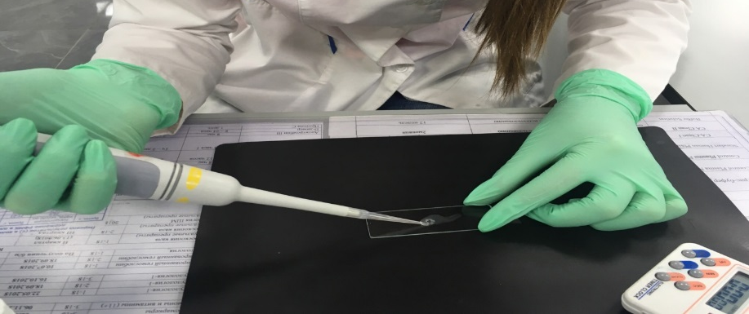

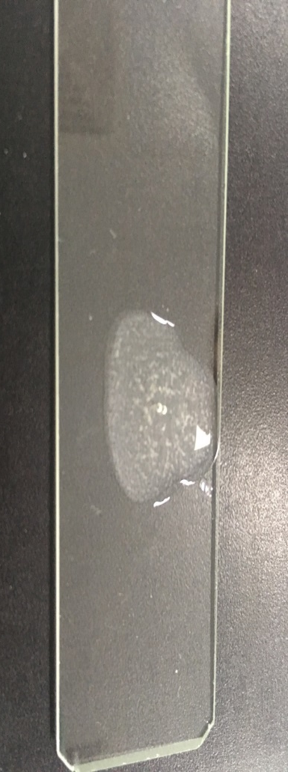

Засекаем время на секундомере до появления белых хлопьев. Результат оцениваем на черном фоне.

Концентрация РФМК определяем по таблице расчета.
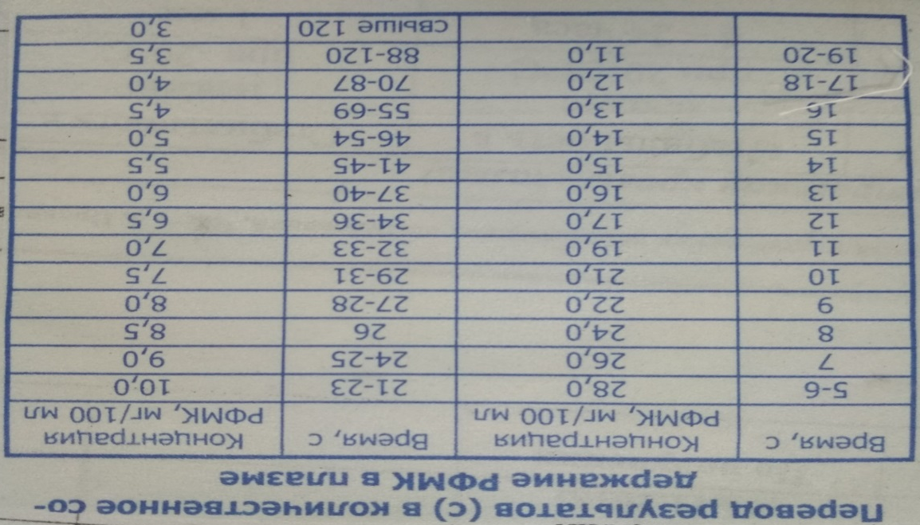

Референсные значения:
В норме 0-4,5 мг/100 мл.
Беременные: выше до 10 мг/100 мл.

День 18 (15.05.2019г)
Определение показателей гемостаза (агрегация с АДФ)
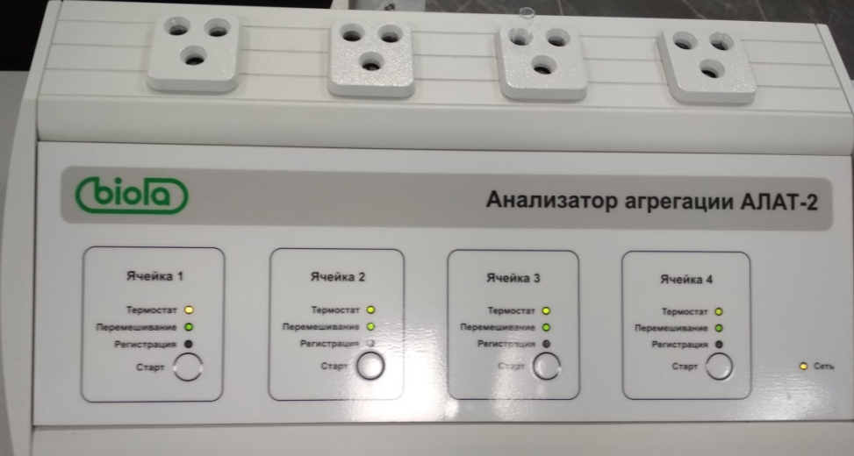
Используем плазму богатую тромбоцитами (центрифугирование 7 мин при 990 об/мин). Наливаем 300 мкл плазмы в кювету для агрегации, ставим в анализатор агрегации АЛАТ-2 для прогрева (задние ячейки) на 3-5 минут при t 37⁰C. Открываем рабочую программу анализатора, вносим дату. Переставляем в переднюю ячейку кювету для измерения, бросаем магнитную мешалку, нажимаем два раза кнопку START, ждем появления графика на мониторе компьютера и добавляем 5% АДФ 15 мкл. Измерение агрегации происходит в течение 5 минут. На мониторе компьютера появляется таблица, вносим туда штрих-код пробирки, название индикатора агрегации (АДФ) и конфигурацию.
Референсные значения:35-70 сек.

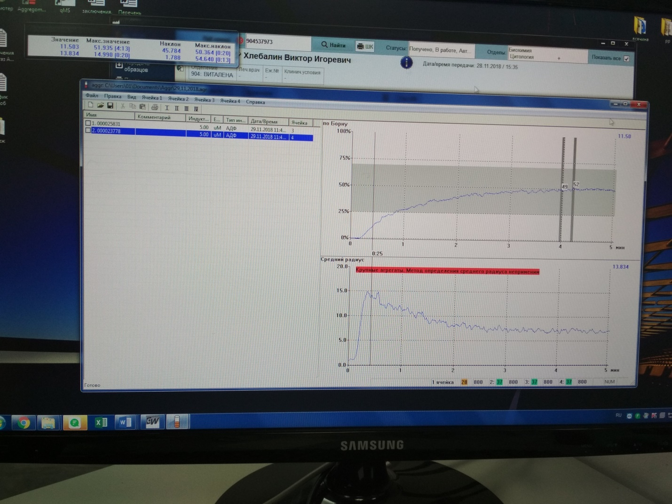
Интерфейс рабочей программы анализатора агрегации АЛАТ-2:
День 19 (16.05.2019г)
Участие в проведении внутрилабораторного контроля качества лабораторных исследований
Внутрилабораторный контроль качества в клинико-диагностической лаборатории — комплекс мероприятий, направленных на обеспечение качества клинических лабораторных исследований.Основными задачами КДЛ является проведение необходимых клинических лабораторных исследований и повышение их качества. Качество лабораторных исследований должно соответствовать требованиям по аналитической точности, установленным нормативными документами Минздрава России, что является обязательным условием надежной аналитической работы КДЛ. Важным элементом обеспечения качества является внутрилабораторный контроль качества, который состоит в постоянном (повседневном в каждой аналитической серии) проведении контрольных мероприятий: исследовании проб контрольных материалов или применении мер контроля с использованием проб пациентов.Целью внутрилабораторного контроля является оценка соответствия результатов исследований установленным критериям их приемлемости при максимальной вероятности погрешности и минимальной вероятности ложного отбрасывания результатов выполненных лабораторией аналитических серий.Внутрилабораторный контроль качества обязателен в отношении всех видов исследований, выполняемых в лаборатории. Правила внутрилабораторного контроля качества количественных исследований содержатся в Приказе МЗ РФ №45 от 07.02.2000 «О системе мер по повышению качества клинических лабораторных исследований в учреждениях здравоохранения Российской Федерации».
В «ЦЛТ АБВ» контроль качества лабораторных исследований проводится ежедневно.
Для проведения контроля качества биохимических исследований на анализаторе BeckmanCoulterAU 5800 необходима контрольная сыворотка (ControlSerum 1, 2), которая представляет собой лиофилизированную сыворотку человека.
Подготовка контроля: перед вскрытием флакона с лиофилизатом, прогреть флакон до комнатнойt, для предотвращения образования конденсата во флаконе. Перед вскрытием флакона слегка постучать по крышке для того, чтобы высвободить лиофилизат, застрявший в пробке. Аккуратно снять крышку с флакона, избегая потерь лиофилизата. Добавить во флакон точно 5 мл свежей деионизированной воды комнатной t (около 20⁰ С). Осторожно закрыть крышку и несколько раз перевернуть флакон, избегая образования пены. Оставить его при комнатной температуре на 30 минут для полного растворения лиофилизата. Продолжать перемешивать до полной гомогенизации раствора и полного растворения лифоилизата. На этикетке флакона написать дату приготовления. Разведенный контрольный материал хранить при t 2…8⁰.

День 20 (17.05.2019г)
Проведение мероприятий по стерилизации и дезинфекции
Сбор, временное хранение, обеззараживание, обезвреживание, транспортирование отходов в «ЦЛТ АБВ» проводится в соответствии с СанПиН 2.1.7.2790-10 "Санитарно-эпидемиологические требования к обращению с медицинскими отходами".
Организованная система сбора, временного хранения и удаления отходов состоит из следующих этапов:
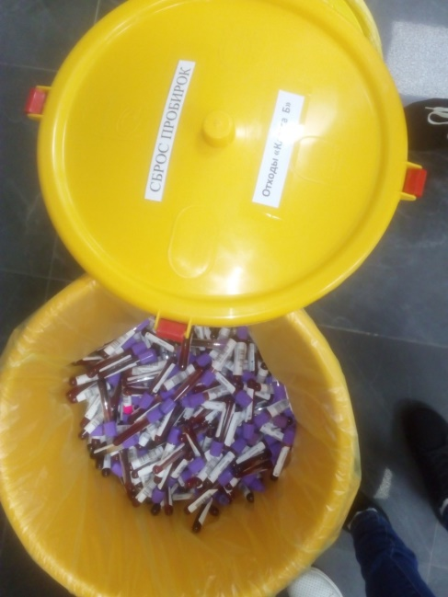
- сбор, дезинфекция и хранение на отделах;
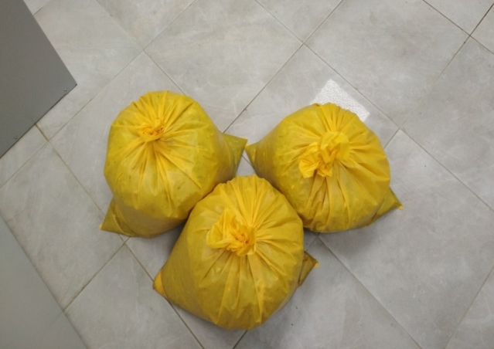

Норматив заполнения пакетов:не более ¾ объема, максимальная вместимость до 10 кг.
- транспортировка в помещение №37 первого этажа для утилизации;
- обеззараживание,сбор и загрузка в специальные контейнеры за пределы здания.
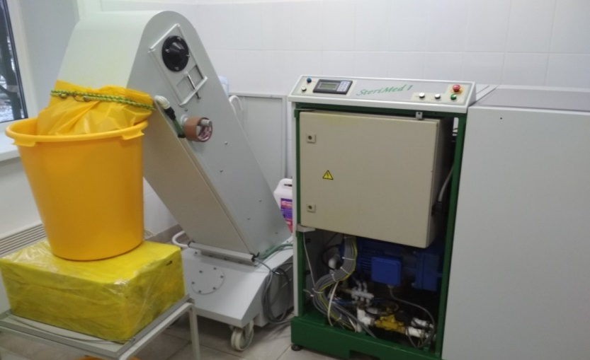
Обеззараживание биологического материала проводится в установке для обеззараживания и утилизации медицинских отходов «Стеримед», а также в установке микроволновой для обеззараживания медицинских отходов.

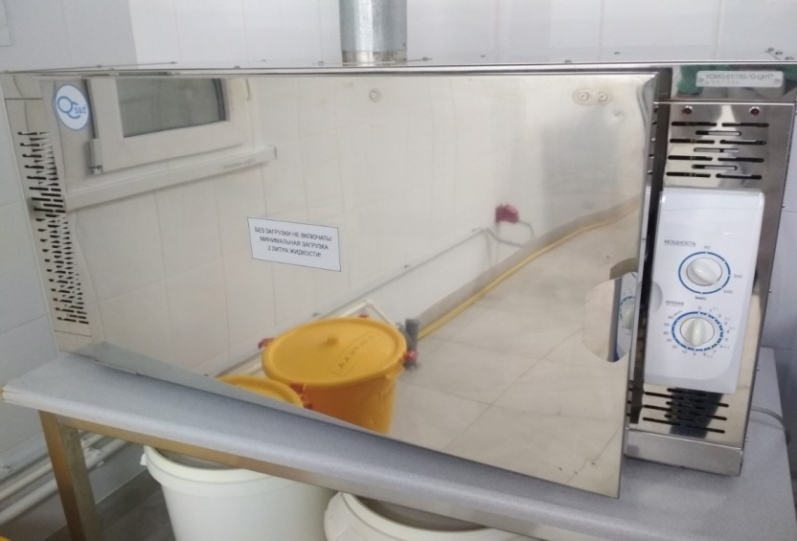

Циклы утилизации отходов обязательно фиксируются в Журнале.

